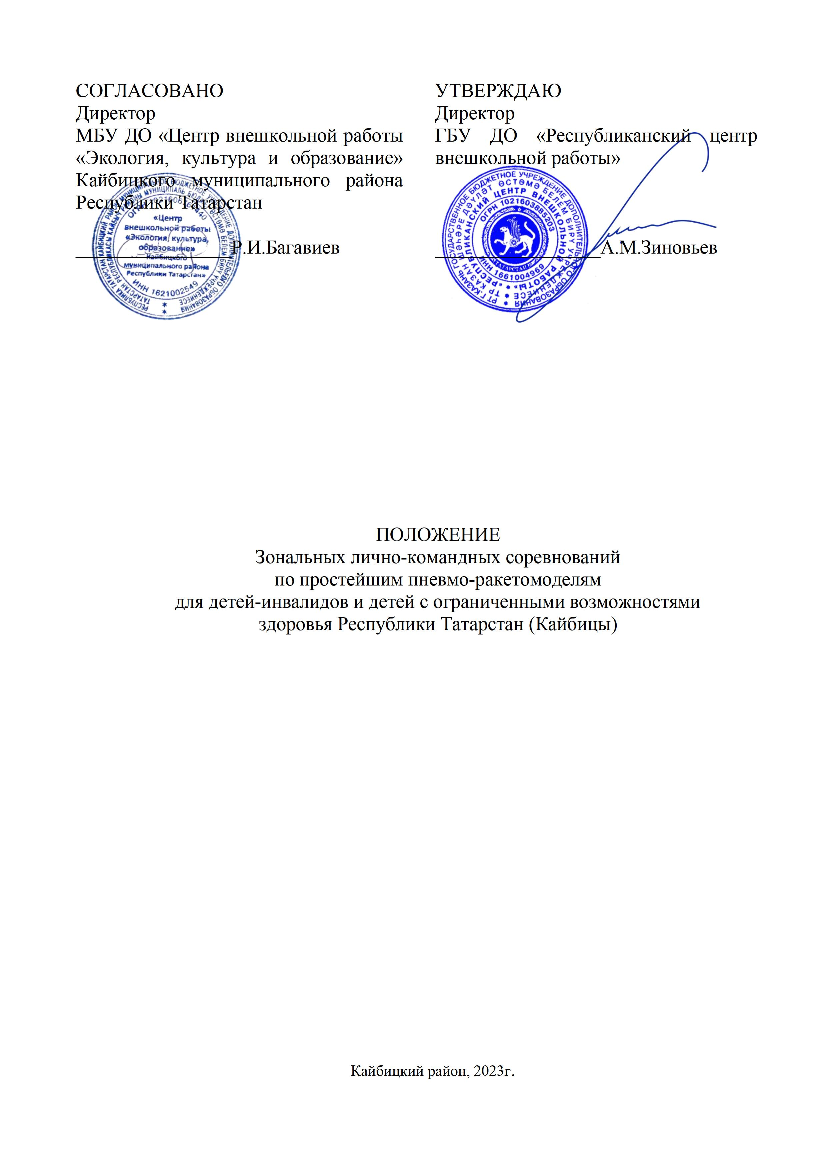

Утверждено приказом от «___»________2023

№_________________

- Общие положения
  - Настоящее Положение определяет порядок и условия организации и проведения Зональных лично-командных соревнований по простейшим пневмо-ракетомоделям среди детей-инвалидов и детей с ограниченными возможностями здоровья Республики Татарстан (Кайбицы) (далее – Соревнования).
  - Организаторами Соревнований являются:
– государственное бюджетное учреждение дополнительного образования «Республиканский центр внешкольной работы» (далее – ГБУ ДО «РЦВР»);
– муниципальное бюджетное учреждение дополнительного образования «Центр внешкольной работы «Экология, культура, образование» Кайбицкого муниципального района Республики Татарстан (МБУ ДО ЦВР «ЭКО»).
  - Цель Соревнований – популяризация ракетомоделизма и раскрытие творческих способностей детей-инвалидов.
  - Задачи Соревнований:
- развитие интереса детей-инвалидов к изучению техники;
- освоение техник простейшего конструирования моделей ракет;
- создание благоприятной среды для самореализации детей-инвалидов и детей с ОВЗ.

- Руководство Соревнованиями
2.1. Общее руководство Соревнованиями осуществляет Организационный комитет (далее – Оргкомитет).
Оргкомитет:
- утверждает порядок и сроки проведения Соревнований;
- утверждает состав судей по номинациям.
2.2. Официальная информация о Соревнованиях размещается на сайтах
ГБУ ДО «РЦВР», МБУ ДО ЦВР «ЭКО».
2.4.Соревнования проводятся за счет средств организаторов, командирующих организаций и других возможных взносов. Расходы на проезд, питание и проживание – за счет командирующих организаций или участников.

3. Участники Соревнований
3.1. Участниками Соревнований могут стать обучающиеся от 7 до 13 лет включительно образовательных организаций общего и дополнительного образования Республики Татарстан. Возраст участников определяется по документам, удостоверяющим личность. Разыгрывается лично-командное первенство в двух возрастных категориях:
Группа А: учащиеся в возрасте 7-10 лет включительно.
Группа В: учащиеся в возрасте 11-13 лет включительно.
3.2. Состав команды – 2 человека. Участники Соревнований могут выступить с одной моделью в обеих номинациях..
3.3. Количество участников в личном зачете не ограничено.

4. Порядок и регламент проведения Соревнований
4.1. Соревнования проводятся 18 февраля 2023 года по адресу: с.Большие Кайбицы, ул. Солнечный бульвар, 7а, Спортивно-оздоровительный комплекс «Салават купере» – по следующему регламенту:
Регистрация участников, техническая комиссия: 09.00-10.00
Открытие Соревнований: 10.00
Начало Соревнований:10.30
Закрытие Соревнований, награждение участников, отъезд – 15.00
4.2. При проведении Соревнований должна быть обеспечена безопасность участников, судей и зрителей. В целях профилактики заболевания COVID 19 все участники и представители команд должны находиться во время соревнований в масках.
4.3. Тренировочные запуски моделей в местах, не предусмотренных для этой цели, ЗАПРЕЩЕНЫ.
4.4. Соревнования проводятся в 3-х номинациях:
- полёт пневмо-ракеты на дальность;
- полёт пневмо-ракеты на точность;
- изготовление модели «Самая необычная ракета»

Номинация «Полёт пневмо-ракеты на дальность»
На ровной площадке отмечается линия старта и к ней под прямым углом проводятся две линии на расстоянии 3 метров друг от друга. Получается коридор пуска. Соревнующиеся по очереди запускают свои ракеты. Соревнование проводится в 3 тура. Победителем выходит тот, чья ракета пролетит дальше и приземлится в заданном коридоре.
Номинация «Полёт пневмо-ракеты на точность»
Определяется линия старта. От нее на расстоянии от 6 до 10 метров устанавливают 3 планеты (цели) для высадки экспедиций в виде колец диаметром 90 см. Каждый участник готовит 3 (три) ракеты. Запуск ракет проводится по очереди. За попадание в мишени начисляются баллы в зависимости от вида цели.
- Спутник Луна - попадание в цель = 1 балл.
- Планета Марс - попадание в цель = 2 балла.
- Планета Сатурн - попадание в цель = 3 балла.
Номинация «Самая необычная ракета»
Модель ракеты (домашнее задание) участники Соревнований делают на занятиях в кружках. В создании модели ракеты участвуют оба участника под руководством педагога. Модель должна быть выполнена в цвете, с использованием цветных карандашей, бумаги, скотча цветного итд. Обязательно на ракете указать ее название. Оцениваться будет модель на качество исполнения, оригинальность, художественный уровень исполнения. Участники привозят ракету с собой.
ПРИМЕЧАНИЕ ДЛЯ НОМИНАЦИЙ 1,2: Участники, принимают участие в мастер-классе по изготовлению пневмо-ракетомоделей, и с этой моделью участвуют в Соревнованиях. Изготовление моделей на месте, из предоставленных материалов. Цилиндрическую полипропиленовую трубку диаметром 20 мм необходимо привезти с собой для изготовления корпуса ракеты.
5. Условия участия в Соревнованиях
5.1. Для участия в Соревнованиях необходимо зарегистрироваться на сайте https://panorama.tatar/, во вкладке «Технические», мероприятие «Зональные лично-командные соревнования по простейшим пневмо-ракетомоделям среди детей-инвалидов и детей с ограниченными возможностями здоровья Республики Татарстан (Кайбицы)». Во вкладке «Подать заявку» необходимо заполнить все прикрепленные поля в срок до 16 февраля 2023 года.
5.2. Именная заявка Соревнований (анкета участника) с указанием численного состава команды направляется до 16 февраля 2023 года по электронному адресу cvrko@mail.ru с темой «Простейшие ракеты для ОВЗ».
5.3. Прием, регистрация участников и их допуск к Соревнованиям производится комиссией в день приезда и заканчивается до начала старта.
5.4. При регистрации предъявляются следующие документы:
- именная заявка (анкета участника), заверенная руководителем организации, в заявке обязательно указать «командников» и «личников» по номинациям;
- ксерокопии свидетельства о рождении для воспитанников;
- заверенная копия медицинской справки, подтверждающая инвалидность или ОВЗ.
5.4. Участники Соревнований должны иметь при себе сменную обувь, средства индивидуальной защиты (маски.
5.5. Руководители команд должны быть не моложе 21 года. Руководители команд несут полную личную ответственность за жизнь и здоровье членов команды, их дисциплину в пути следования к месту Соревнований и во время их проведения.

6. Технические требования к моделям
6.1. Все представленные на Соревнования модели должны соответствовать техническим требованиям. Если техническая комиссия не пройдена или модель не соответствует требованиям, к стартам она не допускается!
6.2. Общие требования к моделям:
- модели изготавливаются из бумаги;
- стабилизаторы изготавливаются из любого материала (бумага, картон, бальза, пенополистирол и т. д.);
- размах стабилизаторов не должен превышать 100 мм;
- количество стабилизаторов не менее 3 шт.;
- диаметр цилиндрической части корпуса 18-20 мм;
- длина корпуса модели ракеты 250-500 мм;
- головной обтекатель изготавливается из травмобезопасного материала (пенопласта, вспененного полиэтилена, пористой резины).
Запуск моделей проводится с пневмоустановки. Фото пневмоустановки прилагается (рессивер запрещен!). Модели должны быть промаркированы (инициалы фамилии участника, двухзначный порядковый номер, высота значков не менее 10 мм.).
6.3. В запуске от старта до финиша изменения технических параметров модели недопустимы.

7. Определение командных мест
Победители определяются в личном и командном зачёте. В личном зачёте в каждой номинации места определяются по сумме результатов всех зачётных туров. При равенстве результатов, для выявления призовых мест проводится дополнительный тур.
Командный зачёт определяется по сумме результатов всех классов моделей.
Подсчёт командных очков: в каждом классе моделей, за 1 место – 1 000 очков, остальным участникамм очки начисляются по формуле:
К = 1 000ˣУ/П,
где К – командные очки, У – результат участника, П – результат победителя.

8. Подведение итогов и награждение
9.1. Победители и призеры в личном первенстве награждаются дипломами ГБУ ДО «РЦВР», медалями.
9.2. Команды, занявшие призовые места, награждаются кубками, дипломами соответствующих степеней.
9.3. Тренеры команд-победителей награждаются грамотами.
9.4. Итоговый приказ Соревнований будет размещен на сайте https://edu.tatar.ru/aviastroit/page10755.htm/page5019237.htm
9.5. Контактные лица:
- по вопросам Положения Соревнований – Мутыгуллина Алия Рауфовна, МБУ ДО «Центр внешкольной работы «Экология, культура образование»», тел.8(843) 70 2-11-87, 8(927)438-09-46 cvrko@mail.ru;
- по вопросам регистрации на сайте https://panorama.tatar/ –Макарова Алина Ринатовна, заведующая отделом научно-технического творчества ГБУ ДО «РЦВР», тел. (843) 204 05 86 (доб.212).

Приложение

ФОТО 1
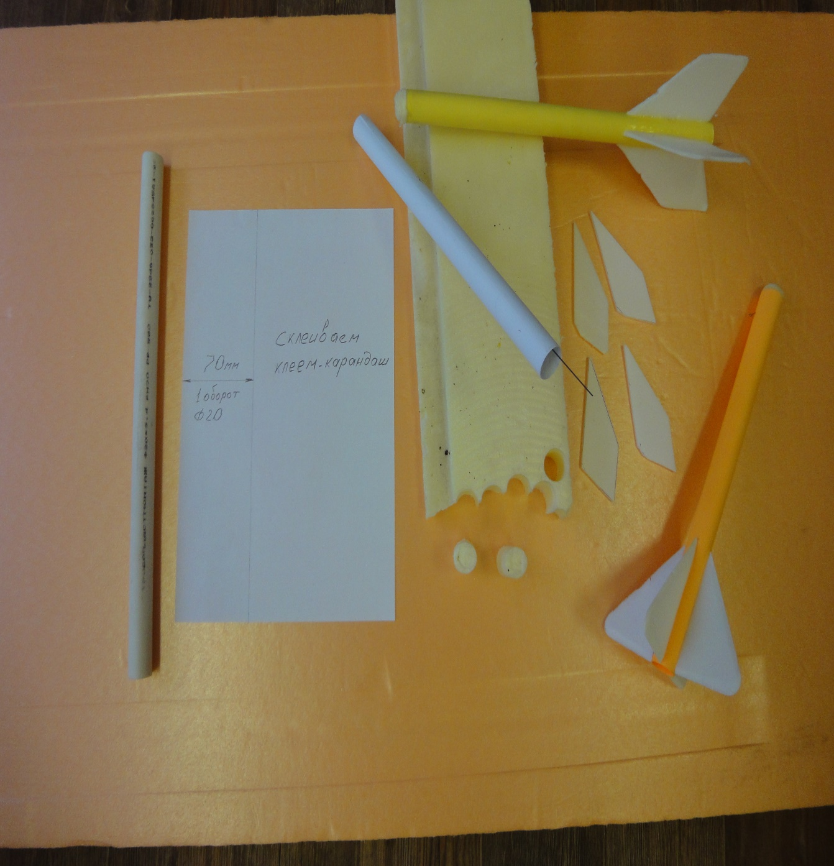

ФОТО 2
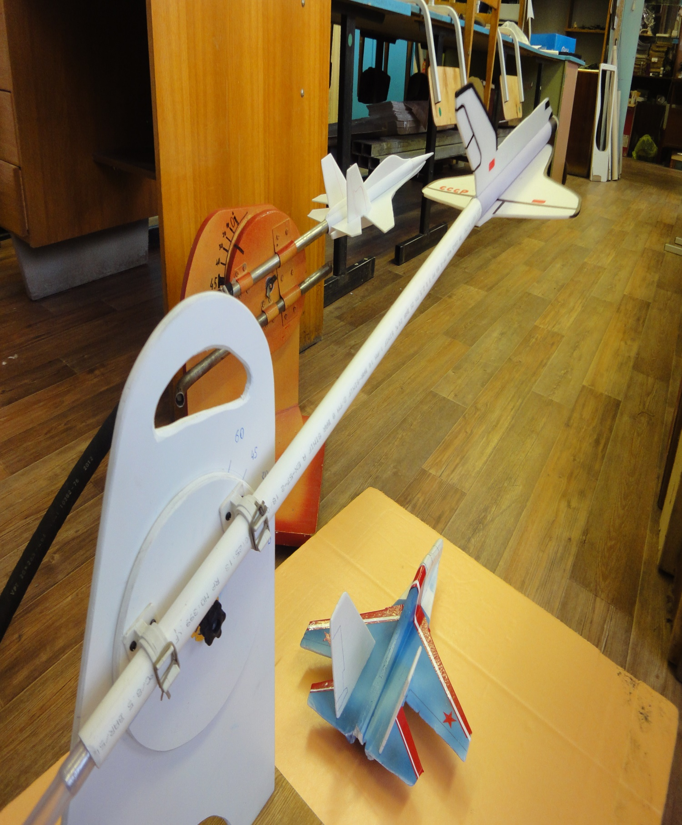

ФОТО 3
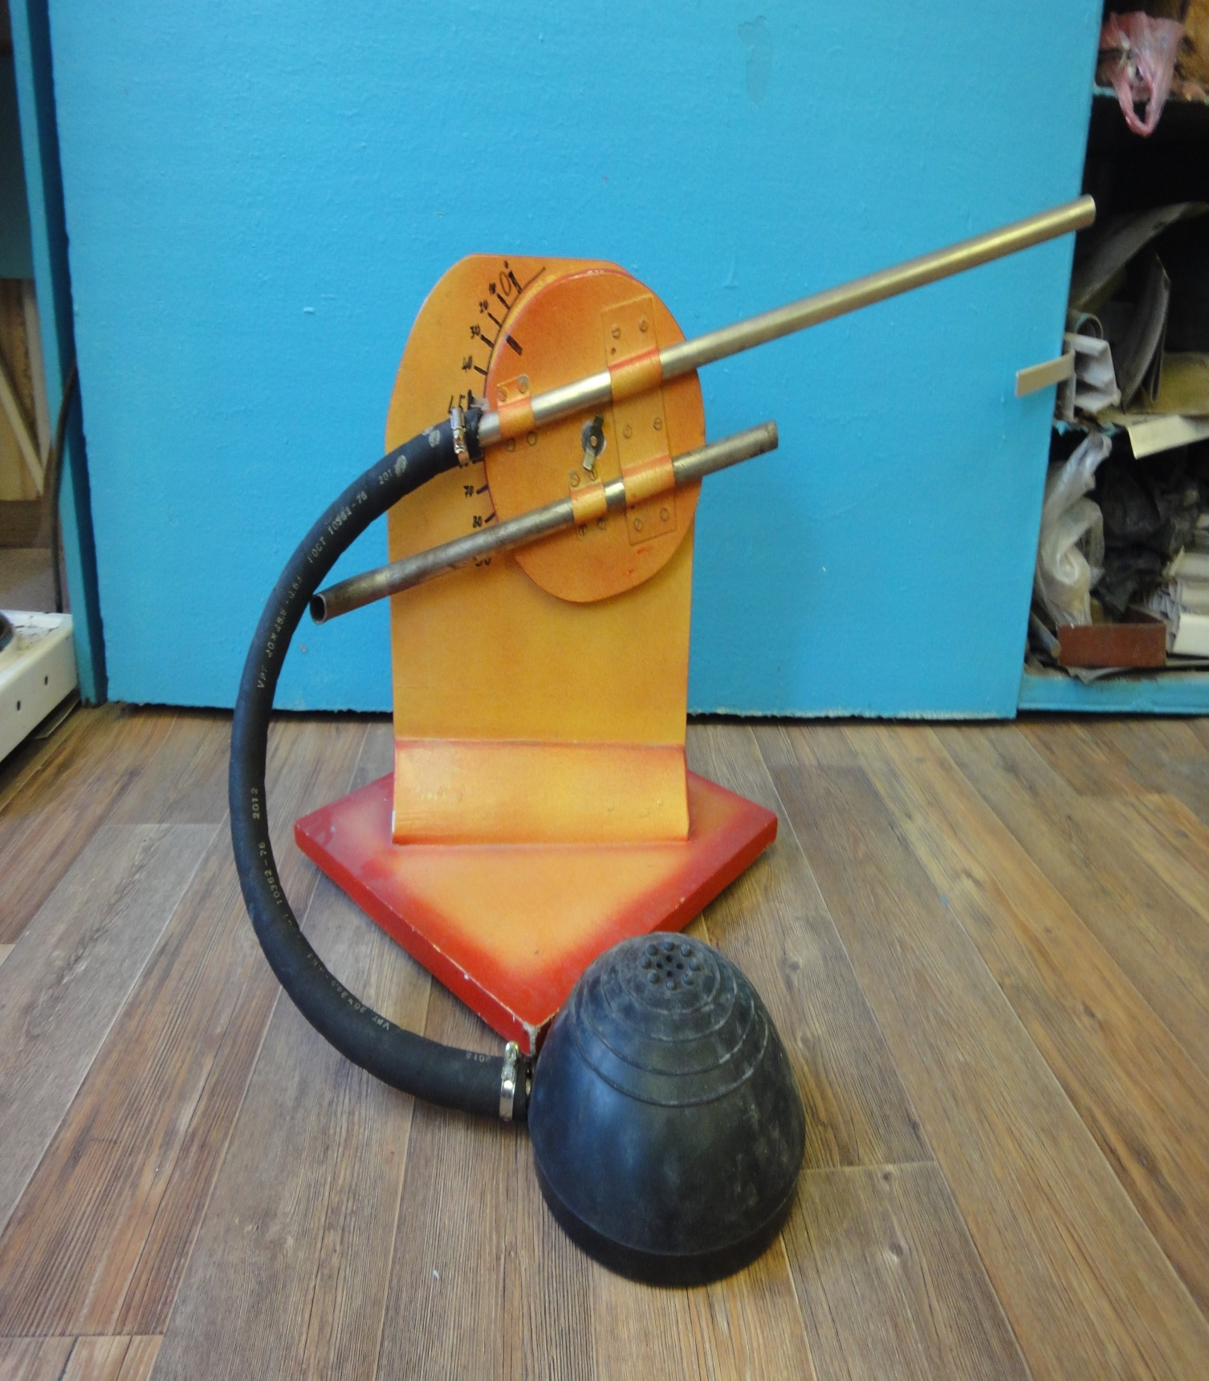

ФОТО 4
